**Decisiones elementos visuales**

**Naming:** Chile en páginas

**Identificador gráfico:**

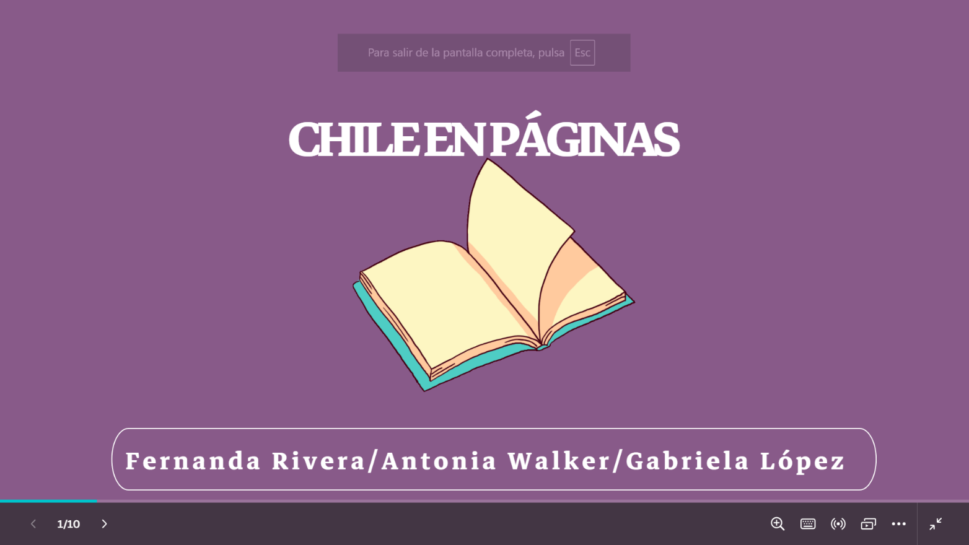

Un ícono de un libro abierto, pasando páginas, acompañado en la parte superior el título del proyecto. Los colores que predominan al lo largo de nuestra página son el morado y el azul.

Nuestro reportaje web es sobre el Servicio Nacional de Bibliotecas Públicas (SNBP), enfocado en el acceso e interés de las personas, una investigación con varias aristas y en ocasiones denso, sin embargo, nos pareció importante —a la hora de elegir un logo — reducir a un simple libro.

**Paleta de colores:**

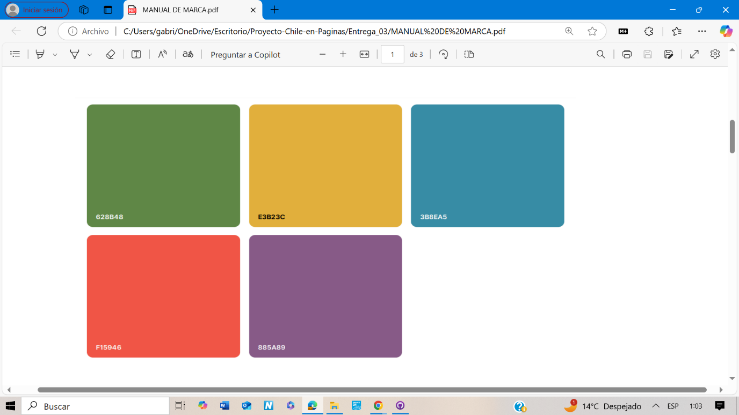

**#628B48 (VERDE) /#E3B23C (AMARILLO)/ #3B8EA5 (AZUL)/ #F15946 (ROJO)/ #885A89 (MORADO)**

* Nuestra propuesta de colores tiene se basa en tres conceptos:
* **Diversidad:** Los colores representan diferentes facetas del acceso a los libros y la lectura, desde lo emocional (rojo y amarillo) hasta lo intelectual (morado y verde) y lo accesible (azul).
* **Inclusión:** Transmiten un mensaje de bienvenida y accesibilidad para todos, algo central para el sistema nacional de bibliotecas públicas en Chile.
* **Atractivo visual:** Al combinarlos, crean una paleta cálida y a la vez vibrante pero equilibrada que puede captar la atención del público y asociar emociones positivas con el proyecto.

**TIPOGRAFÍA:** Markazi Text



Esta tipografía se acerca bastante a la tipografía de los libros. Y cómo estamos hablando de Servicio Nacional de Bibliotecas Pública, acceso a la lectura e interés, es necesario dar identidad a este proyecto.

**Elementos Gráficos Adicionales**

**-**Al entrar a la página, aparece nuestro logo con el título sobre el ícono del libro dando vuelta la página.

- Gráfico de barras, de burbujas y líneas son algunos de los elementos que consideramos para el proyecto.

- Al final usamos una cita sobre la pasión de la lectura, para entregar un mensaje emotivo en el cierre.

- Elementos Visuales de Chile, en especial, el mapa geográfico de nuestro país, que recorre de Arica y Parinacota hasta Magallanes y la Antártica chilena, que contiene las bibliotecas públicas de cada provincia y región.